成绩录入（教师端）
操作指南

时间：2019-01-02

目录

一. 登录 3
（一） 登录信息 3
（二） 登录浏览器 3
二. 成绩录入 4

一. 登录

登录信息
- 登录网址
http://ecampus.nfu.edu.cn/eca/login

- 登录账号、密码
（1）、登陆帐号为工号，密码为信息门户的密码。
（2）、若信息门户无法登录，请联系网络中心020-61784300。
（3）、若信息门户能登录，数字校园登录失败，请联系信息化中心020-61787265。

登录浏览器
请使用非ie浏览器或非ie模式登录数字校园。若使用360浏览器、QQ浏览器、搜狗浏览器等有ie兼容模式的浏览器，请切换到极速模式。
若使用ie浏览器或ie兼容模式打开网站，则会出现以下提示：
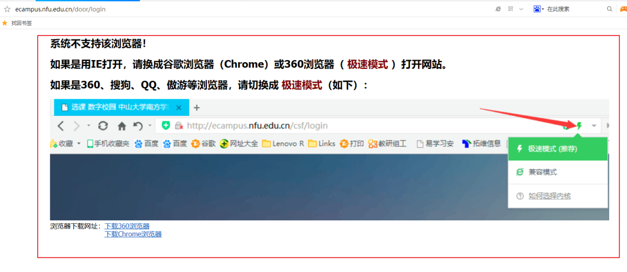
请根据提示切换为极速模式：点击地址栏旁边的模式切换，选择极速模式即可。
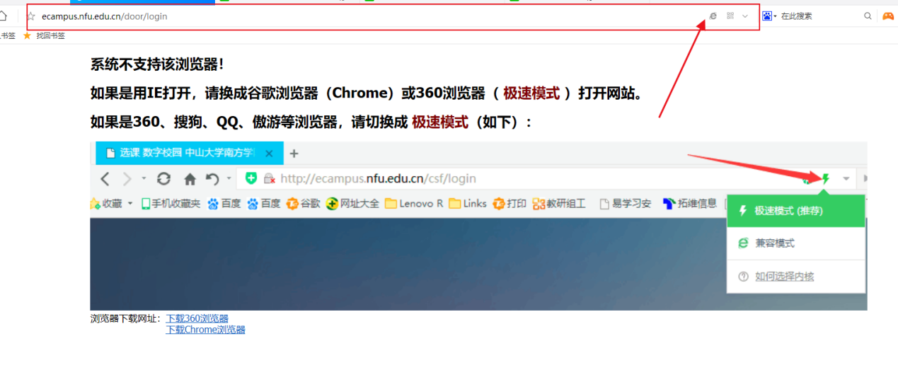

二. 成绩录入

1、设置教学班成绩占比
位置：成绩管理系统 =》 成绩管理=》 教学班成绩占比设置

（1）、在教学班成绩占比设置界面，找到要录入成绩的教学班，设置成绩占比及计分制度，可单个、可批量设置。如下图
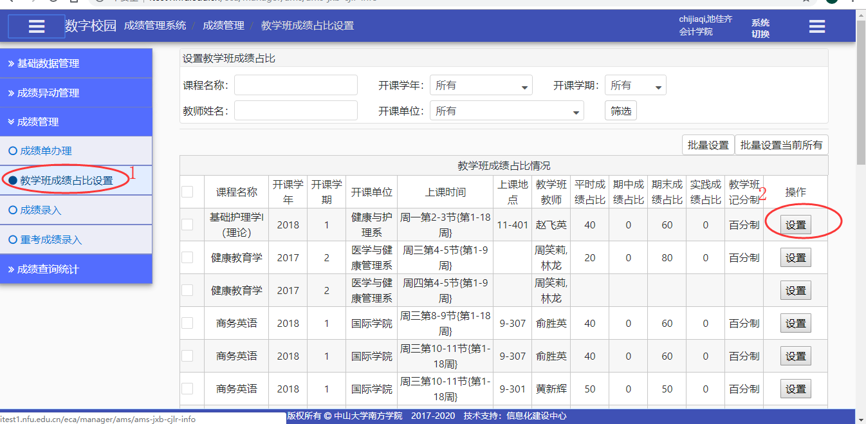

- 、选择计分制，填入成绩占比，然后点确定。如下图：
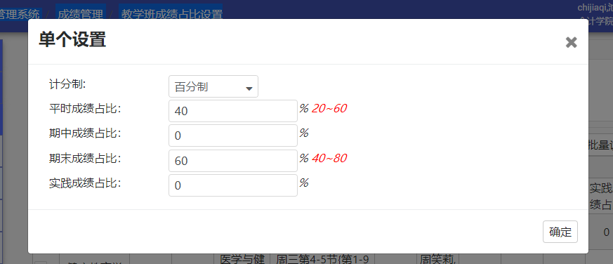

成绩录入
位置：成绩管理系统 =》 成绩管理=》成绩录入

（1）、在成绩录入界面找到要录入成绩的教学班，点击成绩录入。如下图
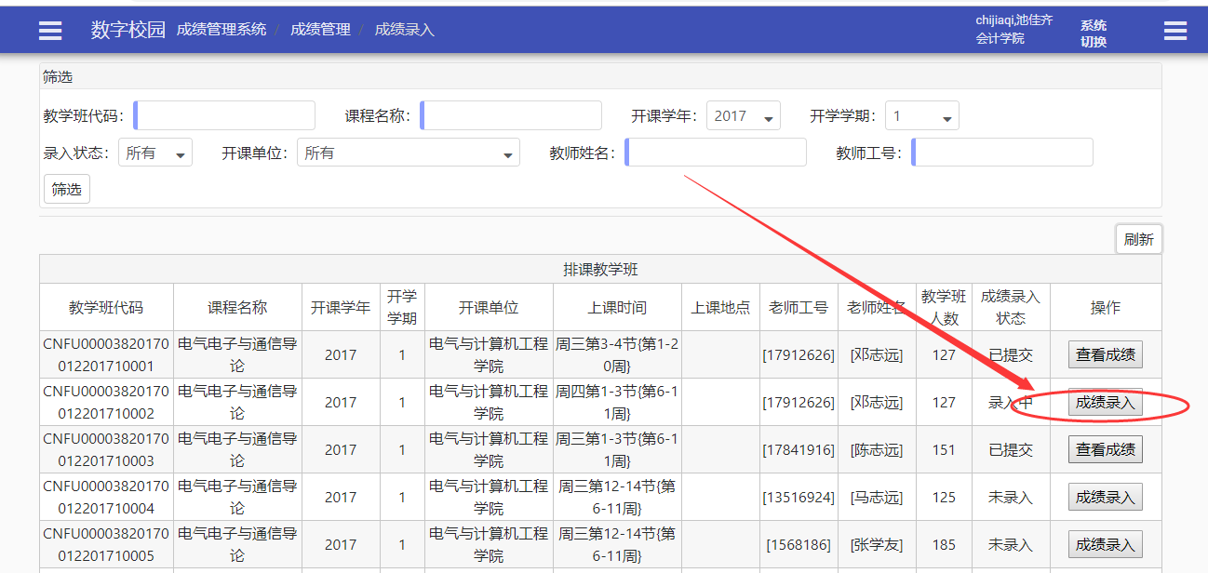

（2）、手动录入，根据a步骤设置的成绩占比，录入相应的成绩，占比为0的不录入；如下图
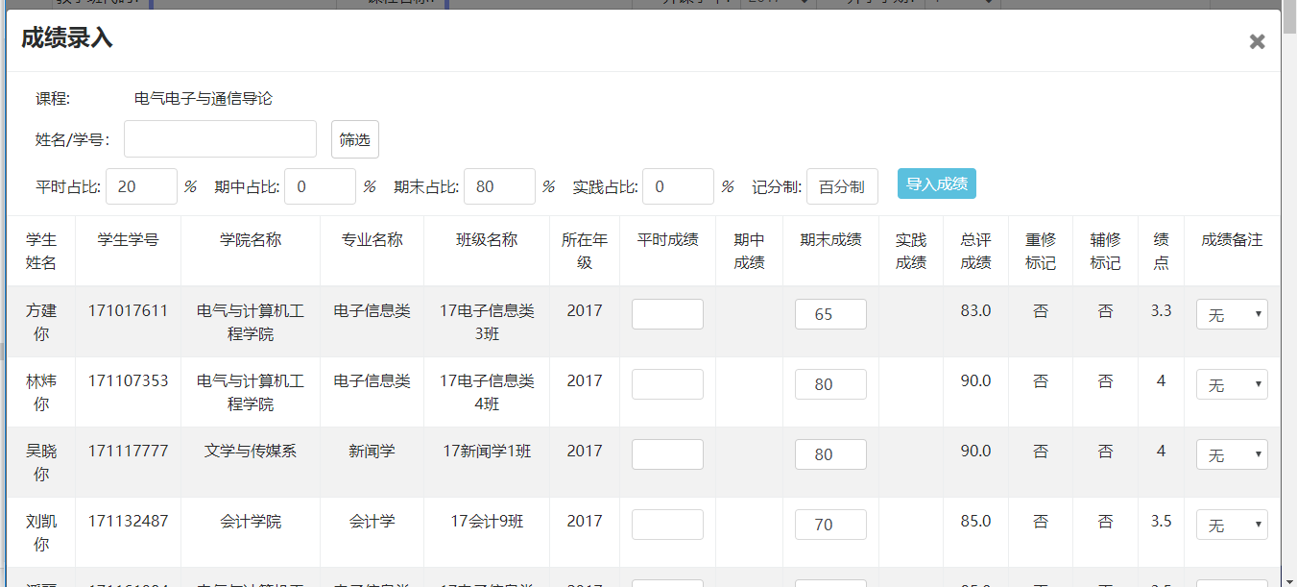

- 、导入成绩，点击导入成绩可以下载学生列表，点击图片下载成绩导入模版。如下图

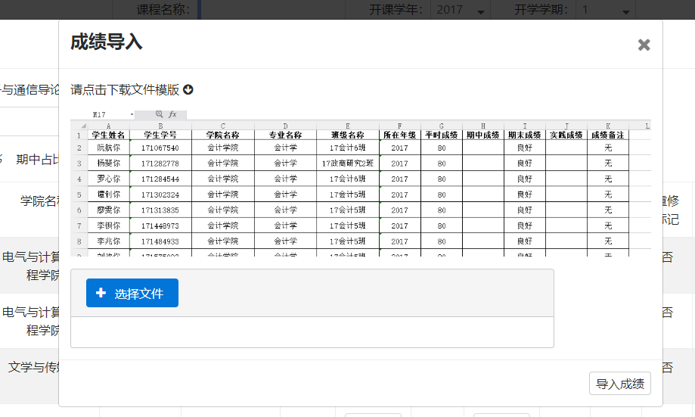

- 、选择编辑好的模版，点击导入成绩即可导入填好的成绩：

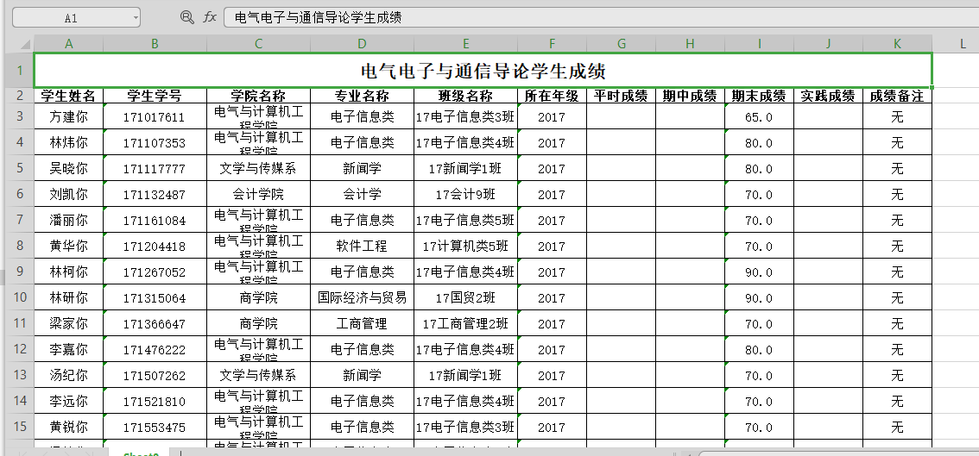
备注：录完成绩可以先保存，保存后可以再次录入。不管录入还是导入，最后提交后成绩不可再次录入。

